**PODER EXECUTIVO**

**MINISTÉRIO DA EDUCAÇÃO**

**UNIVERSIDADE FEDERAL DE RORAIMA**

**DEPARTAMENTO DE CIÊNCIA DA COMPUTAÇÃO**

**ARQUITETURA E ORGANIZAÇÃO DE COMPUTADORES**

**RELATÓRIO DO PROJETO: PROCESSADOR GE_22**

**ALUNOS:**

**EDUARDO HENRIQUE DE ALMEIDA IZIDORIO – 2020000315**

**MARCIA GABRIELLE BONIFÁCIO DE OLIVEIRA – 2020011319**

**Março** **de 2022**

**Boa Vista/Roraima**

**PODER EXECUTIVO**

**MINISTÉRIO DA EDUCAÇÃO**

**UNIVERSIDADE FEDERAL DE RORAIMA**

**DEPARTAMENTO DE CIÊNCIA DA COMPUTAÇÃO**

**ARQUITETURA E ORGANIZAÇÃO DE COMPUTADORES**

**RELATÓRIO DO PROJETO: PROCESSADOR GE_22**

**Março** **de 2022**

**Boa Vista/Roraima**

**Resumo**

O projeto aborda a elaboração e implementação do processador GE_22 uniciclo de 8 bits baseado na arquitetura do processador MIPS, será feita a descrição de todos os componentes necessários para o funcionamento dele. O processador em questão tem a capacidade de executar 13 instruções, dentre elas se encontra instruções de comparação, salto na memória e aritméticas, com as instruções disponíveis no processador é possível executar diversas operações distintas. Toda a parte de implementação foi feita utilizando a linguagem VHDL e o software Quartus Prime Lite, e a parte de testes dos componentes foi feita utilizando o software ModelSim Altera através das waveforms, demonstrando assim todas as funcionalidades de cada componente.

Palavras-chave: MIPS. Instruções. Quartus Prime Lite.

**Conteúdo**

1 Especificação 7

1.1 Plataforma de desenvolvimento 7

1.2 Conjunto de instruções 7

1.2.1 Tipo de Instruções ……………………………………………………………………………………………...8

1.3 Descrição do Hardware 9

1.3.1 ALU ou ULA 10

1.3.2 Banco de Registradores 10

1.3.3 Unidade de Controle 11

1.3.4 Memória de dados 13

1.3.5 Memória de Instruções 13

1.3.6 Multiplexador 2x1 14

1.3.7 Extensor de Sinal 2_8 15

1.3.8 Extensor de Sinal 4_8 16

1.3.9 PC 16

1.3.10 PC Counter 17

1.3.11 ZERO 18

1.3.12 And ……………………………………………………………………………………………………………….18

1.3.13 Divisor de Instruções……………………………………………………………………………………..19

1.4 Datapath 19

2 Simulações e Testes 20

3 Considerações finais 20

**Lista de Figuras**

Figura 1 – Especificações no Quartus .......................................................................................................... 9

Figura 2 – RTL viewer do componente ULA ............................................................................................ 10

Figura 3 - RTL viewer do componente banco de registradores ................................................................. 11

Figura 4 - RTL viewer do componente Unidade de Controle ................................................................... 12

Figura 5 - RTL viewer do componente memória de dados ....................................................................... 13

Figura 6 - RTL viewer do componente memória de instruções ................................................................ 14

Figura 7 - RTL viewer do componente multiplexador 2x1 ....................................................................... 15

Figura 8 - RTL viewer do componente extensor de sinal 2_8 .................................................................. 15

Figura 9 - RTL viewer do componente extensor de sinal 4_8 .................................................................. 16

Figura 10 - RTL viewer do componente PC ............................................................................................. 17

Figura 11 - RTL viewer do componente PC Counter ............................................................................... 17

Figura 12 – RTL viewer do componente zero .......................................................................................... 18

Figura 13 - RTL viewer do componente And .......................................................................................... 18

Figura 14 - RTL viewer do componente Divisor de Instruções ............................................................... 19

Figura 15 – RTL viewer do processador GE_22 ...................................................................................... 20

Figura 16 – Resultado da 1 parte do Fibonacci ........................................................................................ 22

Figura 17 – Resultado da 2 parte do Fibonacci ........................................................................................ 22

Figura 18 – Resultado da 3 parte do Fibonacci ........................................................................................ 23

Figura 19 – Resultado da 4 parte do Fibonacci ........................................................................................ 23

**Lista de Tabelas**

Tabela 1 – Lista de Opcodes utilizadas pelo processador GE_22. ................................................................ 9

Tabela 2 - Detalhes das flags de controle do processador. ........................................................................ 11

Tabela 3 – Código do Fibonacci para o processador GE_22. ..................................................................... 20

1. **Especificação**

Nesta seção é apresentado o conjunto de itens para o desenvolvimento do processador GE_22, bem como a descrição detalhada de cada etapa da construção do processador.

* 1. **Plataforma de desenvolvimento**

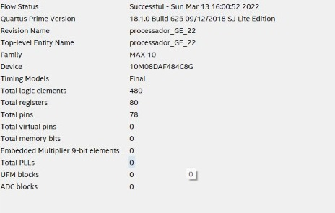

Figura 1 – Especificações no Quartus

Para a implementação do processador GE_22 foi utilizado a IDE: Quartus

Prime Lite, versão 18.1.0 e o simulador ModelSim Altera.

* 1. **Conjunto de instruções**

O processador GE_22 possui 4 registradores: S0 E S1. Assim como 3 formatos de instruções de 8 bits cada, instruções do tipo R, I e J, que seguem algumas considerações sobre as estruturas contidas nas instruções:

* **Opcode:** é destinado para identificação do código de operação que será realizada, tradicionalmente chamado de código de operação;
* **Reg1:** o registrador contendo o primeiro operando fonte e adicionalmente para alguns tipos de instruções (ex. instruções do tipo R) é o registrador de destino;
* **Reg2:** o registrador contendo o segundo operando fonte. 
  + 1. **Tipo de Instruções**
* **Tipo R:** este formato aborda as instruções baseadas em operações aritméticas e lógicas, soma, subtração, multiplicação.

Formato para escrita de código de alto nível:

|  |  |  |
| --- | --- | --- |
| Tipo da Instrução | Reg1 | Reg2 |

Formato para escrita em código binário:

|  |  |  |
| --- | --- | --- |
| Opcode | **Reg1** | **Reg2** |
| **4 bits** | **2 bits** | **2 bits** |
| **7-4** | **3-2** | **1-0** |

* **Tipo I:** este formato aborda as instruções baseadas em operações com valores imediatos, desvios condicionais e operações relacionadas à memória, soma e subtração imediata, BEQ, BNE, Load e Store.

Formato para escrita de código em alto nível:

|  |  |  |
| --- | --- | --- |
| Tipo da Instrução | Reg1 | Reg2 |

Formato para escrita em código binário:

|  |  |  |
| --- | --- | --- |
| Opcode | **Reg1** | **Imediato** |
| **4 bits** | **2 bits** | **2 bits** |
| **7-4** | **3-2** | **1-0** |

* **Tipo J:** este formato aborda as instruções de desvios incondicionais, exemplo o Jump.

Formato para escrita de código em alto nível:

|  |  |
| --- | --- |
| Tipo de Instrução | Endereço |

Formato para escrita em código binário:

|  |  |
| --- | --- |
| Opcode | Endereço |
| **4 bits** | **4 bits** |
| **7-4** | **3-0** |

**Visão geral das instruções do processador GE_22:**

O número de bits do campo **Opcode**  das instruções é quatro, assim, obtemos um máximo (*Bit*(0e1)4  = 16) de 16 Opcodes (0 a 15) que podem ser implementados. A Tabela 1 Apresenta as instruções associadas aos Opcodes.

Tabela 1 – Lista de Opcodes utilizadas pelo processador GE_22

|  |  |  |  |  |
| --- | --- | --- | --- | --- |
| Opcode | Nome | Formato | Breve Descrição | Exemplo |
| 0000 | add | R | Soma | add $s0, $s1, ou seja:  $s0 := $s0 + $s1 |
| 0001 | addi | I | Soma Imediata | addi $s0 3, ou seja:  $s0 := $s0 + 3 |
| 0010 | sub | R | Subtração | sub Ss0, $s1, ou seja:  $s0 := $s0 - $s1 |
| 0011 | subi | I | Subtração Imediata | subi $s0 3, ou seja:  $s0 := $s0 - 3 |
| 0100 | lw | I | Load Word | lw $s0 memória(00), ou seja:  $s0 := valor memória(00) |
| 0101 | sw | I | Store Word | sw $s0 memória(00), ou seja: memória(00) := $s0 |
| 0110 | move | R | Mover | move $s0 $s1, ou seja:  $s0 := $s1 |
| 0111 | li | I | Load Imediato | li $s0 1, ou seja: $s0 := 1 |
| 1000 | beq | I | Desvio Condicional | beq endereço, ou seja:  if($s0 == $s1) |
| 1001 | bne | I | Desvio Condicional | bne endereço, ou seja:  if($s0 != $s1) |
| 1010 | If beq e bne | R | Condição para salto | if $s0 $s1, ou seja:  if($s0 == $s1) |
| 1011 | mul | R | Multiplicação | mul $s0 $s1, ou seja:  $s0 := $s0 * $s1 |
| 1111 | j | J | Desvio Incondicional | J endereço(0000) |

* 1. **Descrição do Hardware**

Nesta seção são descritos os componentes do hardware que compõem o processador GE_22, incluindo uma descrição de suas funcionalidades, valores de entrada e saída.

* + 1. **ALU ou ULA**

A ULA é responsável por realizar as operações aritméticas, dentre elas: soma, subtração, multiplicação e eventualmente a ULA efetua operações de comparação de valor para realizar desvios condicionais, a ULA possui 4 entradas, o clock, ula_op que recebe qual operação a mesma vai realizar, um in_port_A e in_port_B onde vão ser recebidos os dois dados de 8 bits cada para realizar as operações, uma saída out_ula_result onde sairá os 8 bits do resultado das operações, zero onde sairá se ocorrerá um desvio condicional e a saída overflow que sai 1 se ocorrer um overflow durante a execução das operações.

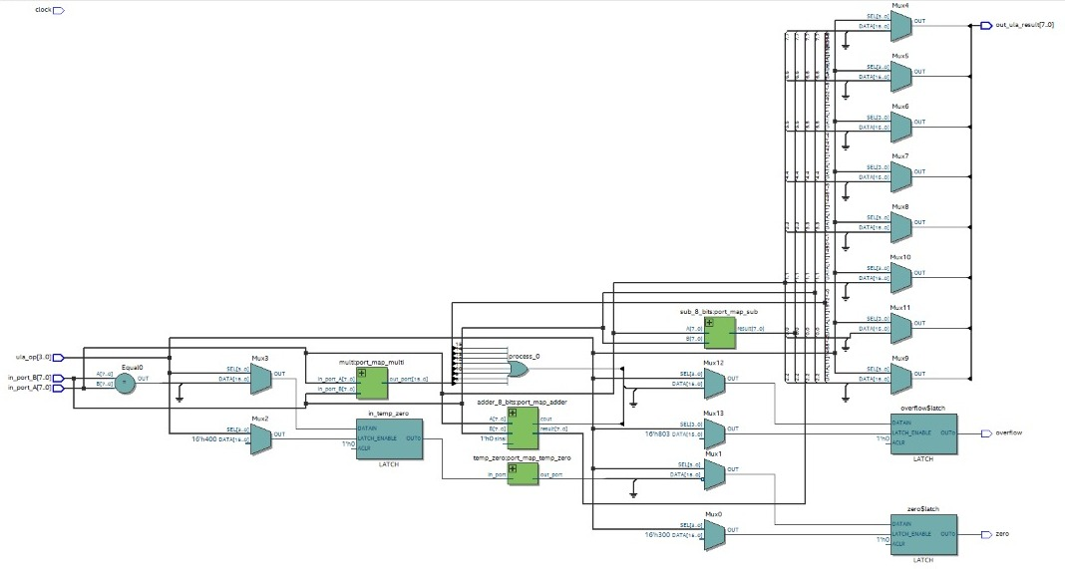

Figura 2 - RTL viewer do componente ULA

* + 1. **Banco de Registradores**

O banco de registradores é responsável por armazenar os dados que são usados na execução das operações que utilizam o mesmo, possui 4 registradores que podem armazenar valores de 8 bits, possui como entrada, o clock, que vai ativar o componente, reg_write que ativa a opção de escrever dados no registrador, write_data que recebe o valor de 8 bits do dado a ser escrito no registrador de destino, o endereco_reg_A recebe 2 bits para o endereço do primeiro registrador, o endereco_reg_B recebe 2 bits para o endereço do segundo registrador, reg_out_A resulta em uma saída de 8 bits do valor armazenado no endereco_reg_A e o re_out_A vai ter uma saída de 8 bits do valor armazenado no endereco_reg_B.

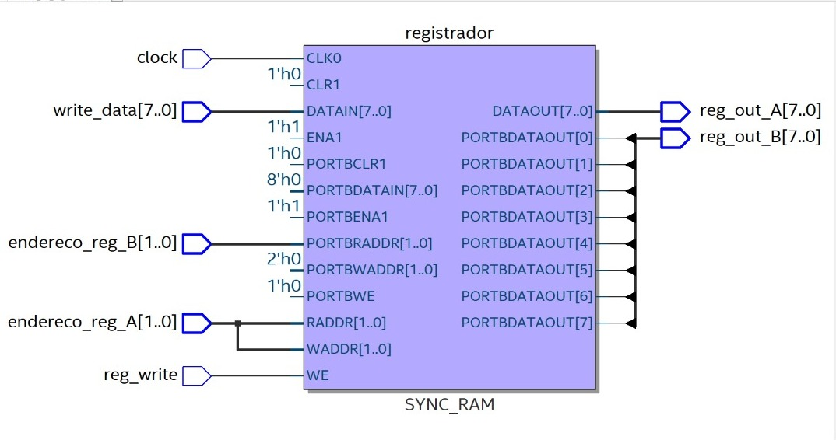

Figura 3 - RTL viewer do componente banco de registradores

* + 1. **Unidade de Controle**

O componente unidade de controle tem como objetivo realizar o controle de todos os componentes do processador de acordo com o opcode de 4 bits que é recebido no opcode, esse controle é feito através das flags de saída abaixo:

• **Jump:** sinal que vai decidir se vai ocorrer um desvio incondicional.

• **Branch:** sinal para decidir se vai ocorrer um desvio condicional.

• **Mem_read:** sinal para decidir se será lido um dado da memória RAM.

• **Mem_to_reg:** sinal para decidir se o dado que será escrito no banco de registradores vai ser enviado pela ULA ou pela memória RAM.

• **Ula_op:** sinal de 4 bits que será enviado para a ULA decidir qual operação será realizada.

• **Mem_write:** sinal para decidir se será escrito um dado da memória RAM.

• **Ula_src:** sinal para decidir se o dado que entrará na ULA vai ser enviado pelo banco de registradores ou pelo extensor de sinal.

• **Reg_write:** sinal para decidir se o banco de registradores vai escrever um dado na posição do registrador de destino.

Abaixo segue a tabela, onde é feita a associação entre os opcodes e as flags de controle:

|  |  |  |  |  |  |  |  |  |
| --- | --- | --- | --- | --- | --- | --- | --- | --- |
| Comando | Jump | Branch | M_read | M_to_reg | Ula_op | M_write | Ula_src | Reg_write |
| add | 0 | 0 | 0 | 0 | 0000 | 0 | 0 | 1 |
| addi | 0 | 0 | 0 | 0 | 0001 | 0 | 1 | 1 |
| sub | 0 | 0 | 0 | 0 | 0010 | 0 | 0 | 1 |
| subi | 0 | 0 | 0 | 0 | 0011 | 0 | 1 | 1 |
| lw | 0 | 0 | 1 | 1 | 0100 | 0 | 0 | 1 |
| sw | 0 | 0 | 0 | 0 | 0101 | 1 | 0 | 0 |
| move | 0 | 0 | 0 | 0 | 0110 | 0 | 0 | 1 |
| li | 0 | 0 | 0 | 0 | 0111 | 0 | 1 | 1 |
| Beq | 0 | 1 | 0 | 0 | 1000 | 0 | 0 | 0 |
| bne | 0 | 1 | 0 | 0 | 1001 | 0 | 0 | 0 |
| If bne beq | 0 | 0 | 0 | 0 | 1010 | 0 | 0 | 0 |
| mul | 0 | 0 | 0 | 0 | 1011 | 0 | 0 | 1 |
| jump | 1 | 0 | 0 | 0 | 1111 | 0 | 0 | 0 |

Tabela 2 - Detalhes das flags de controle do processador

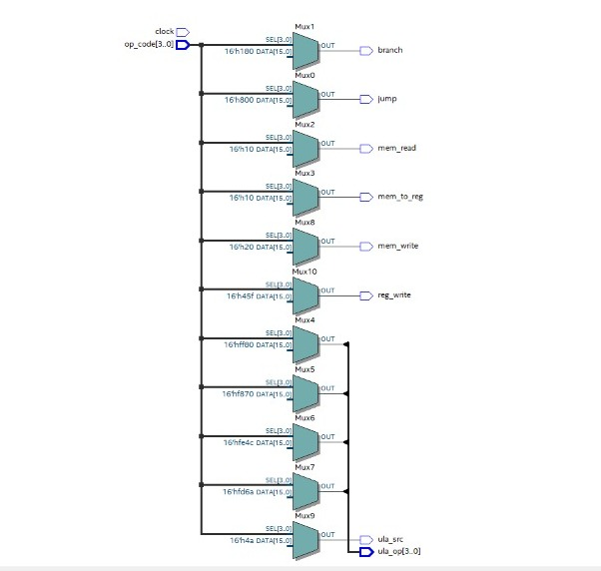

Figura 4 - RTL viewer do componente Unidade de Controle

* + 1. **Memória de dados**

A memória RAM é responsável por armazenar temporariamente os dados que são usados durante a execução das instruções, possui 5 entradas, o clock que ativa o componente, in_port recebe o dado de 8 bits que será armazenado temporariamente na RAM, mem_write recebe 1 bit para saber se vai armazenar dados na RAM, mem_read recebe 1 bit para saber se será lido algum dado da memória RAM, endereco recebe 8 bits da posição da memória RAM onde o dado deve ser escrito ou lido e possui 1 saida out_port onde sai um dado de 8 bits da posição que foi recebida no endereço, se a mem_read estiver setada em 1.

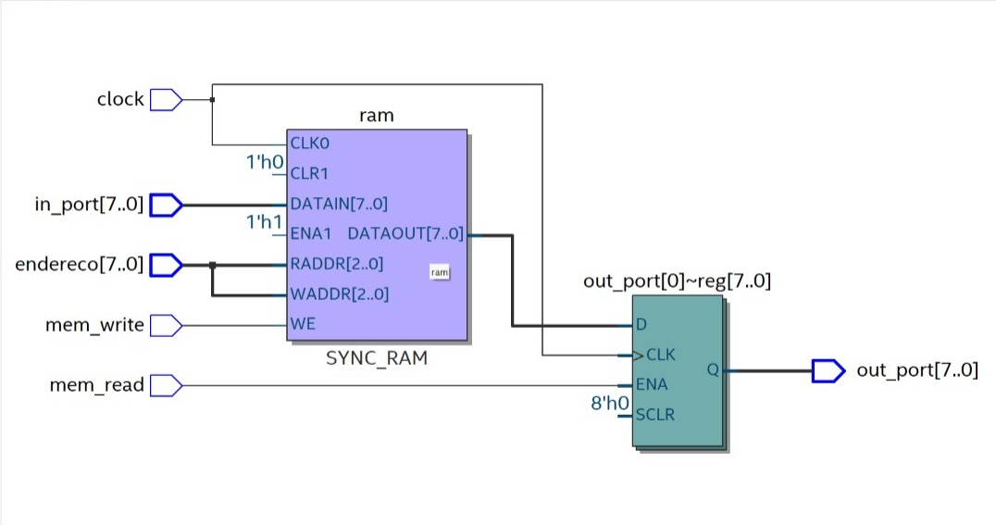

Figura 5 - RTL viewer do componente memória de dados

* + 1. **Memória de Instruções**

A memória ROM tem a função de armazenar as instruções que vão ser executadas pelo processador, possui duas entradas, o clock e o in_port, que é o endereço de 8 bits da instrução que será enviada para a execução, possui uma saída out_port de 8 bits da instrução que será executada. **Linha do tempo
**

Figura 6 - RTL viewer do componente memória de instruções

* + 1. **Multiplexador 2x1**

Um multiplexador tem duas entradas de 8 bits, in_A e in_B que recebera os dados e uma entrada in_port que decidirá qual dado vai sair, caso o in_port for 0 o dado que sairá na out_port será o dado in_A se for 1 sairá o dado in_B.

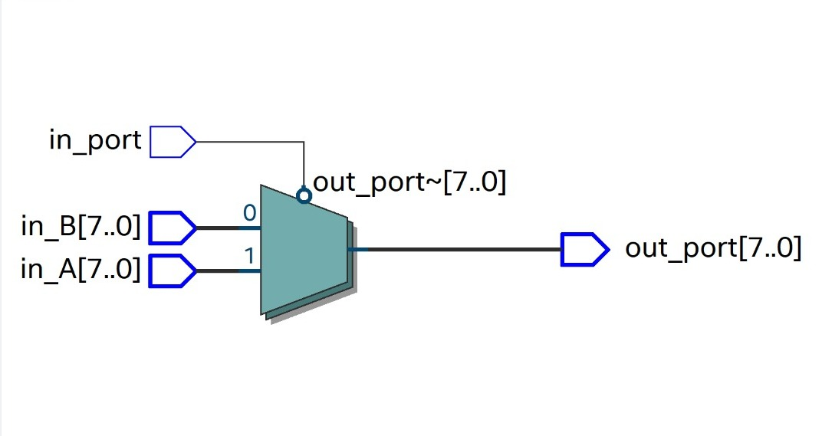

Figura 7 - RTL viewer do componente multiplexador 2x1

* + 1. **Extensor de Sinal 2_8**

O extensor de sinal é responsável por estender o número de bits da entrada in_port de 2 bits para 8 bits para a saída out_port, seu resultado é usado para operações na ULA e como endereço da memória RAM.

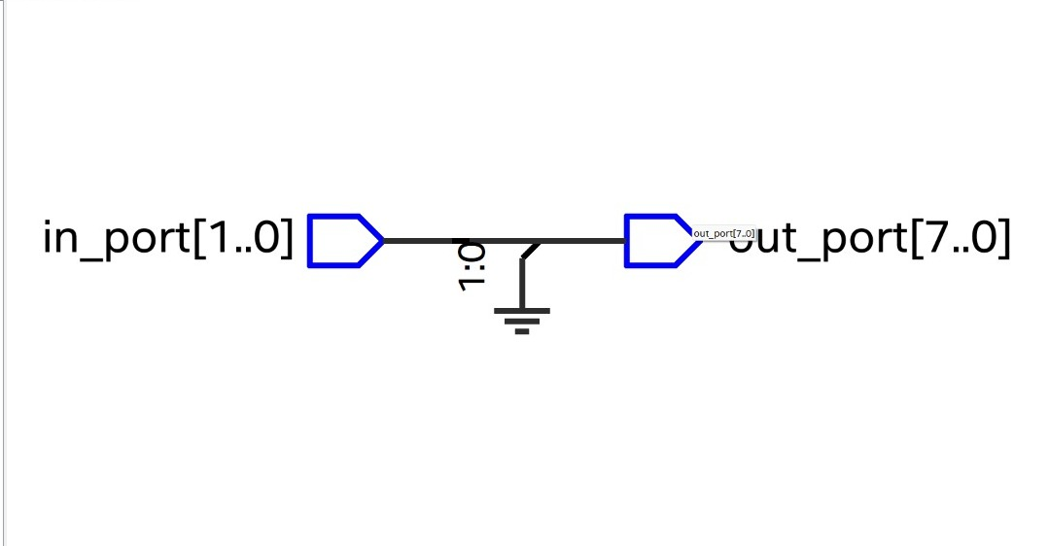

Figura 8 - RTL viewer do componente extensor de sinal 2_8

* + 1. **Extensor de Sinal 4_8**

O extensor de sinal é responsável por estender o número de bits da entrada in_port de 4 bits para 8 bits para a saída out_port, seu resultado é usado para desvios condicionais e incondicionais.

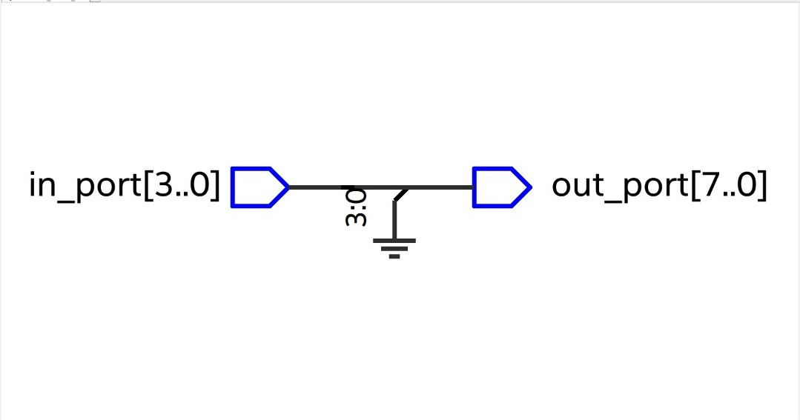

Figura 9 - RTL viewer do componente extensor de sinal 4_8

* + 1. **PC**

A função do componente PC é armazenar o endereço de 8 bits da instrução que será executada, possui dois valores de entrada, o clock, que é o responsável por ativar o componente e o in_port, onde entra o endereço da instrução a ser executada e possui uma saída, out_port, onde sai o endereço da instrução a ser executada.

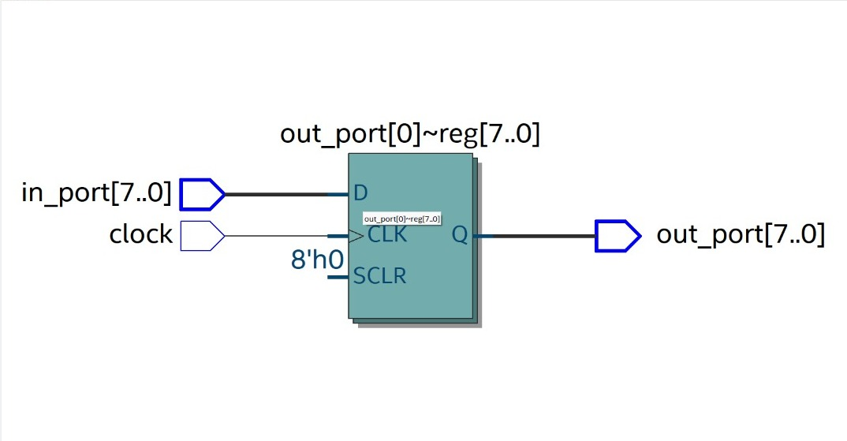

Figura 10 - RTL viewer do componente PC

* + 1. **PC Counter**

O PC Counter é o componente que adiciona 1 passo ao PC. Em operações normais, ou seja, sem saltos, ele apenas adiciona 1 ao endereço recebido pelo PC, fazendo o programa armazenado avançar 1 passo. O componente recebe o endereço do PC e adiciona 1 a esse valor.

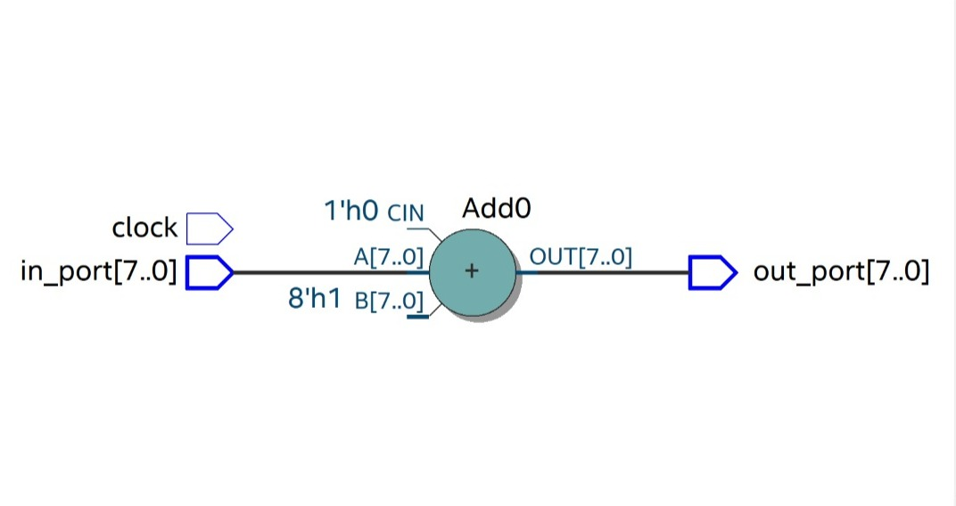

Figura 11 - RTL viewer do componente PC Counter

* + 1. **Zero**

O zero fornece uma flag que indica se um valor é igual ou diferente do que foi comparado. O componente Zero fica dentro da ULA, e é utilizado apenas no caso de operações comparativas. Sua função é apenas inicializar a flag necessária para realizar a comparação.

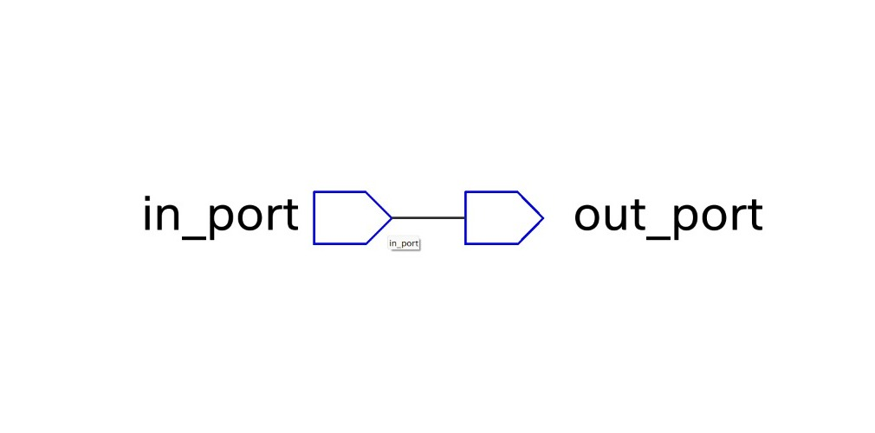

Figura 12 – RTL viewer do componente zero

* + 1. **And**

O and tem a função de decidir se vai ocorrer um desvio condicional, ele tem duas entradas, in_port_A e in_port_B se as duas estiverem recebendo 1 o mesmo sairá 1 no out_port assim passando o valor 1 para o multiplexador fazendo com que aconteça um desvio condicional.

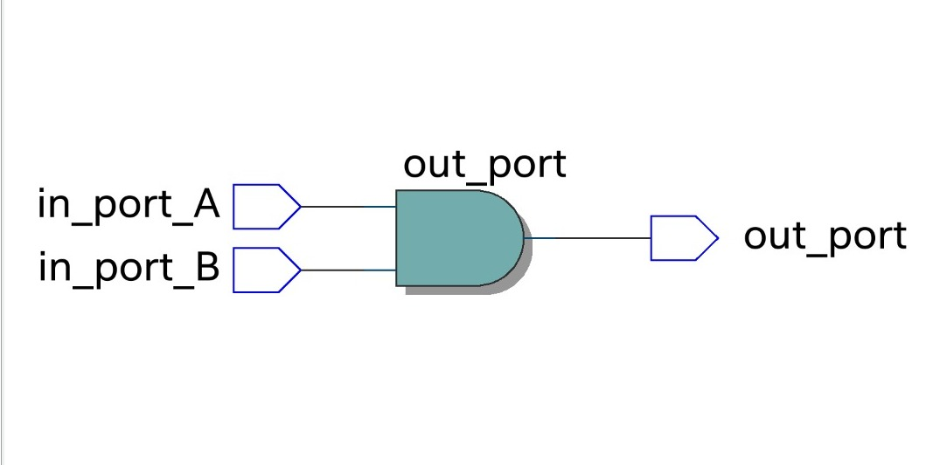

Figura 13 - RTL viewer do componente And

* + 1. **Divisor de Instruções**

A divisor de instruções é responsável por dividir os 8 bits que recebe da memória ROM no in_port, out_op_code receberá os bits que entrarão na Unidade de Controle, out_jump recebe os últimos 4 bits da instrução que serão utilizados para desvio condicional e incondicional, out_rs recebe os 2 bits do registrador onde será armazenado o resultado das operações, out_rt pode ser tanto o dado do registrador ou o endereço da memória RAM para realizar load e store.

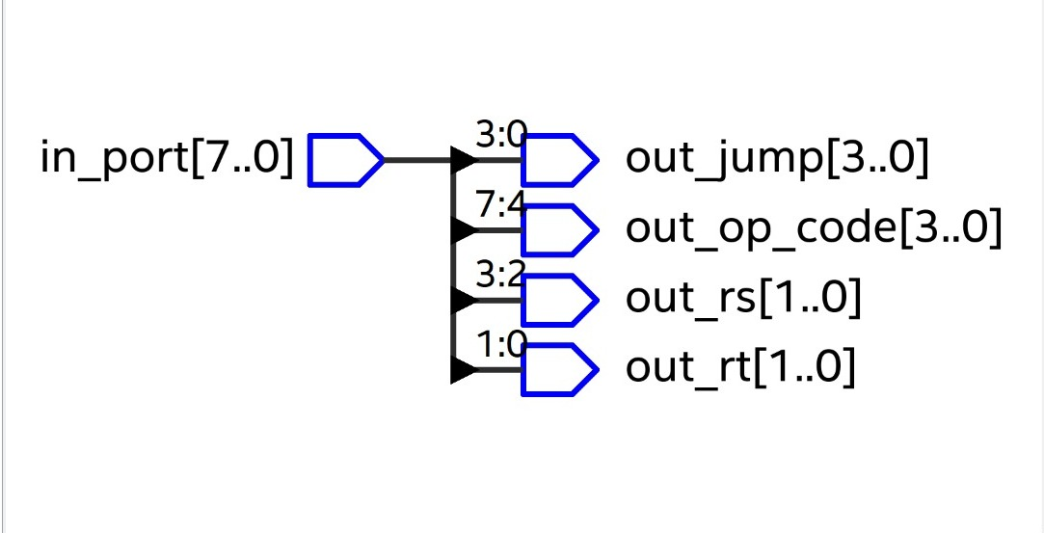

Figura 14 - RTL viewer do componente Divisor de Instruções

* 1. **Datapath**

É a conexão entre os as unidades funcionais formando um único caminho de dados e acrescentando uma unidade de controle responsável pelo gerenciamento das ações que serão realizadas para diferentes classes de instruções.

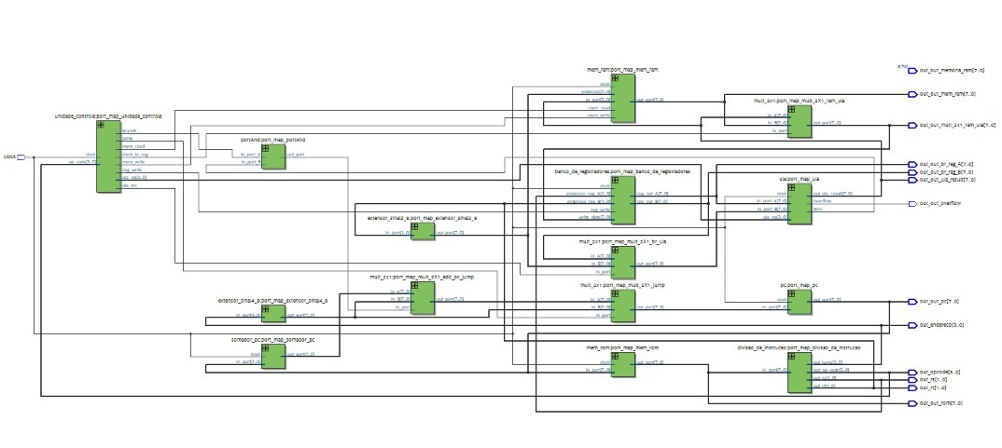Figura 15 – RTL viewer do processador GE_22

1. **Simulações e Testes**

Objetivando analisar e verificar o funcionamento do processador, efetuamos alguns testes analisando cada componente do processador em especifico, em seguida efetuamos testes de cada instrução que o processador implementa. Para demonstrar o funcionamento do processador GE 22 utilizaremos como exemplo o código para calcular o número da sequência de Fibonacci.

|  |  |  |  |  |  |
| --- | --- | --- | --- | --- | --- |
| **Endereço** | **Linguagem de Alto Nível** | **Binário** | | | |
| Opcode | Reg1 | Reg2 | |
| Endereço | | |
| 0 | **li** S3 3 | 0111 | 11 | | 11 |
| 1 | **mul** S3 S3 | 1011 | 11 | | 11 |
| 2 | **addi** S3 1 | 0001 | 11 | | 01 |
| 3 | **addi** S3 2 | 0001 | 11 | | 10 |
| 4 | **addi** S3 2 | 0001 | 11 | | 10 |
| 5 | **li** S2 0 | 0111 | 10 | | 00 |
| 6 | **li** S0 0 | 0111 | 00 | | 00 |
| 7 | **sw** S0 ram(00) | 0101 | 00 | | 00 |
| 8 | **li** S0 1 | 0111 | 00 | | 01 |
| 9 | **sw** S0 ram(01) | 0101 | 00 | | 01 |
| 10 | **lw** S0 ram(00) | 0100 | 00 | | 00 |
| 11 | **add** S1 S0 | 0000 | 01 | | 00 |
| 12 | **lw** S0 ram(01) | 0100 | 00 | | 01 |
| 13 | **add** S1 S0 | 0000 | 01 | | 00 |
| 14 | **sw** S0 ram(00) | 0101 | 00 | | 00 |
| 15 | **sw** S1 ram(01) | 0101 | 01 | | 01 |
| 16 | **addi** S2 1 | 0001 | 10 | | 01 |
| 17 | **if** S2 == S3 | 1010 | 10 | | 11 |
| 18 | **bne** S2 != S3 | 1001 | 1010 | | |

Tabela 3 – Código do Fibonacci para o processador GE_22

Verificação dos resultados no relatório da simulação: Após a compilação e execução da simulação, o seguinte relatório é exibido.

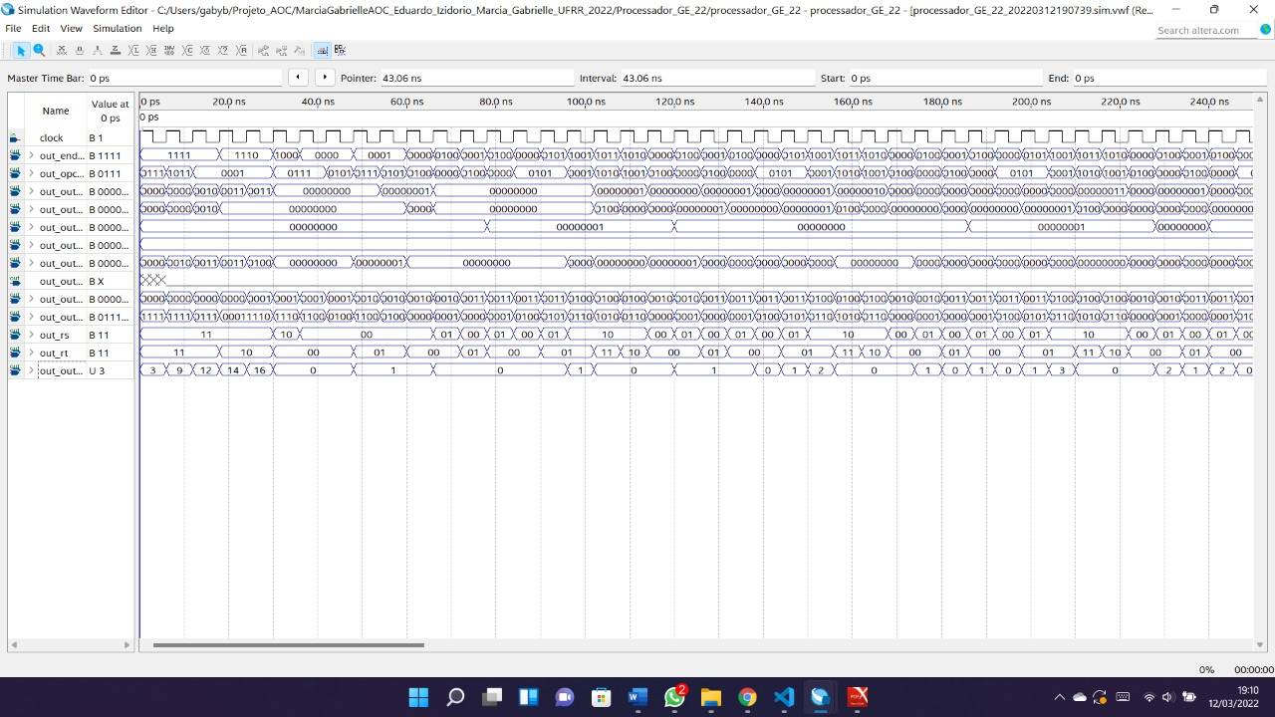

Figura 16 – Resultado da 1 parte do Fibonacci

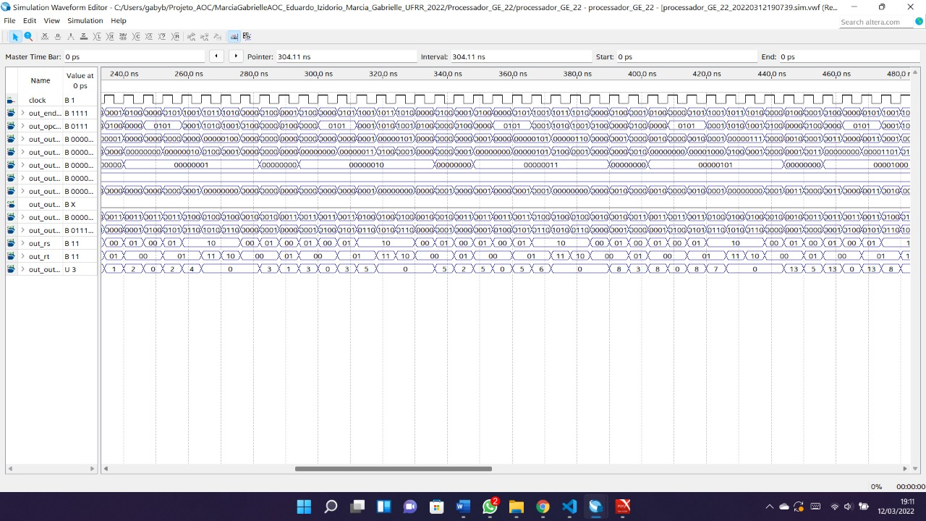

Figura 17 – Resultado da 2 parte do Fibonacci

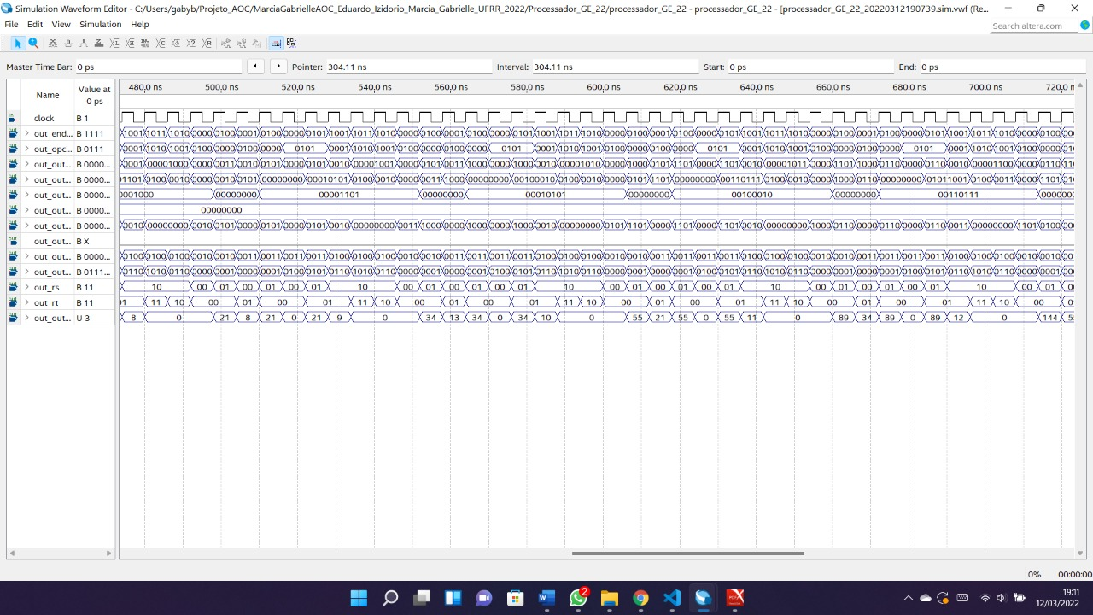

Figura 18 – Resultado da 3 parte do Fibonacci

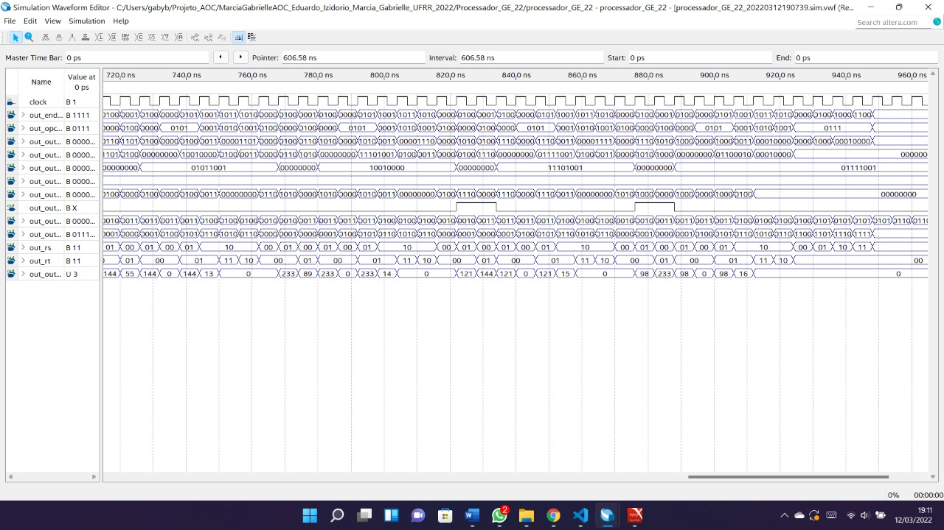

Figura 19 – Resultado da 4 parte do Fibonacci

1. **Considerações finais**

Este trabalho apresentou o projeto e implementação do processador de 8 bits denominado GE 22 referente ao projeto final de disciplina de Arquitetura e Organização de computadores.

O processador contém todos os requisitos para a realizações de operações aritméticas, memória de dados, condicionais, controle de dados e afins. E demonstração do funcionamento do processador GE 22 com o código para calcular o número da sequência de Fibonacci se mostrou bem funcional.

As limitações mais notáveis, como a baixa janela de valores que podem sair da ALU e a baixa capacidade de transmissão de informações em bits reduzem o escopo de programar que podem ser implementados no PU8B. Outra limitação é o load e store que funcionam em somente uma instrução e devido a limitação de 8 bits, somente dois bits são usados para acessar a memória RAM, o que nos limita a poder acessar somente as 4 primeiras posições da memória RAM.